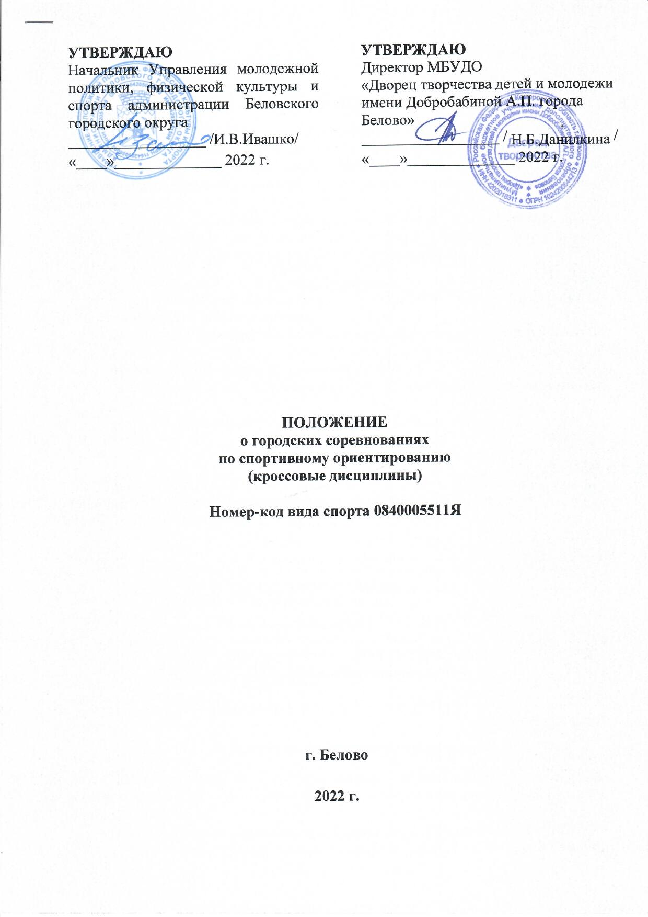  УТВЕРЖДАЮ |  | УТВЕРЖДАЮ
Начальник Управления молодежной политики, физической культуры и спорта администрации Беловского городского округа |  | Директор МБУДО  «Дворец творчества детей и молодежи имени Добробабиной А.П. города Белово»
__________________ /И.В.Ивашко/ |  | __________________ / Н.Б.Данилкина /
«____»______________ 2022 г. |  | «____»______________ 2022 г.

ПОЛОЖЕНИЕ
о городских соревнованиях
по спортивному ориентированию
(кроссовые дисциплины)

Номер-код вида спорта 0840005511Я

г. Белово

2022 г.

- Общие положения
Городские соревнования по спортивному ориентированию (далее – Соревнования) проводится в соответствии с календарным планом официальных физкультурных и спортивных мероприятий города Белово на 2022 год и правилами вида спорта «Спортивное ориентирование», утвержденными приказом Минспорта России от 03.05.2017 г. № 403.
Настоящее Положение является основанием для командирования спортсменов, тренеров, спортивных судей и иных специалистов в области физической культуры и спорта на спортивные соревнования.
- Цель и задачи
Соревнования являются личными.
Соревнования проводятся в целях развития спортивного ориентирования.
Задачи:
- выявление сильнейших спортсменов Кузбасса;
- выполнение норм и требований ЕВСК для присвоения спортивных разрядов;
- сохранение традиций спортивного ориентирования в Кузбассе.
- Время и место проведения
Соревнования проводятся 07 мая 2022 года. Место проведения: г. Белово, остановка «Озерная» (ближайший адрес к месту старта: г. Белово, ул.Новая жизнь, 22А), лесной массив.

16 октября
12:30-13:30 | Работа комиссии по допуску участников на месте соревнований, выдача чипов электронной отметки (по графику)
13:40 | Совещание с представителями команд
13:45 | Церемония открытия соревнований
14:00 | Соревнования по спортивному ориентированию («Кросс - спринт» Код по ВРВС - 0830143811Я)
17:00 | Церемония награждения
17:20 | Отъезд участников
- Руководство проведением соревнований
Общее руководство соревнованиями осуществляется Управления молодежной политики, физической культуры и спорта администрации Беловского городского округа.
Непосредственное проведение соревнований возлагается на МБУДО «Дворец творчества детей и молодежи имени Добробабиной А.П. города Белово», КООО «Федерация спортивного ориентирования» и главную судейскую коллегию, утвержденную КООО «Федерация спортивного ориентирования».
Главный судья – Апостолова Надежда Анатольевна, СС1К, г. Белово.
Главный секретарь – Рыболова Светлана Алексеевна, СС1К, г. Кемерово.
- Участники соревнований и условия проведения
К соревнованиям допускаются команды городских округов и муниципальных районов Кемеровской области, спортивных клубов и коллективов физической культуры, образовательных учреждений, сборные команды муниципальных образований Кузбасса.
Соревнования проводятся в следующих возрастных группах:

№ | Возрастные категории | Сокращенное наименование возрастной категории | Год  рождения
 | Мужчины/женщины | МЭ/ЖЭ | 2003 г.р. и старше
 | Мужчины35/Женщины35 | М35/Ж35 | 1987 г.р. и старше
 | Юноши / девушки до 19 лет | М/Ж18 | 2004-2005
 | Юноши / девушки до 17 лет | М/Ж16 | 2006-2007
 | Юноши / девушки до 15 лет | М/Ж14 | 2008-2009
 | Мальчики / девочки до 13 лет | М/Ж12 | 2010 и младше

Принадлежность спортсмена к возрастной категории определяется календарным годом, до которого он достигает соответствующего возраста.
К участию в соревнованиях допускаются спортсмены, имеющие медицинское заключение по допуску участников к Соревнованиям, в соответствии с приказом Минздрава Российской Федерации от 01.03.2016 № 134н.
- Обеспечение безопасности участников и зрителей
Соревнования проводятся на основании соответствующих нормативных правовых актов, направленных на обеспечение общественного порядка и безопасности участников и зрителей в соответствии с требованиями:
- Правил обеспечения безопасности при проведении официальных спортивных соревнований, утвержденных Постановлением Правительства Российской Федерации от 18.04.2014 № 353;
- приказа Министерства здравоохранения Российской Федерации от 23.10.2020
№ 1144н «Об утверждении Порядка организации оказания медицинской помощи лицам, занимающимся физической культурой и спортом (в том числе при подготовке и проведении физкультурных мероприятий и спортивных мероприятий), включая порядок медицинского осмотра лиц, желающих пройти спортивную подготовку, заниматься физической культурой и спортом в организациях и (или) выполнить нормативы испытаний (тестов) Всероссийского физкультурно-спортивного комплекса «Готов к труду и обороне (ГТО)» и форм медицинских заключений о допуске к участию в физкультурных и спортивных мероприятиях»;
- рекомендаций по обеспечению безопасности и профилактики травматизма при занятиях физической культурой и спортом от 01.04.1993 № 44;
- Постановления Правительства РФ от 16.12.2013 №1156 «Об утверждении правил поведения зрителей при проведении официальных спортивных соревнований»;
- Постановления Правительства Российской Федерации от 06.03.2015 №202 «Об утверждении требований к антитеррористической защищенности объекта спорта» и формы паспорта безопасности объекта спорта (требованиями);
- приказа Минспорта России от 26.11.2014 №948 «Об утверждении Типовой инструкции по обеспечению общественного порядка и общественной безопасности на объекте спорта при проведении официальных спортивных соревнований»;
- ст. 2 Порядка организации и проведения массовых мероприятий, в редакции Закона Кемеровской области – Кузбасса от 14.12.2020 № 151 – ОЗ «О внесении изменений в Закон Кемеровской области «Об обеспечении безопасности при проведении массовых мероприятий» и Закон Кемеровской области «Об административных правонарушениях в Кемеровской области» (принят постановлением Законодательного Собрания Кемеровской области – Кузбасса от 25.11.2020);
- Регламент по организации и проведению официальных физкультурных и спортивных мероприятий на территории Российской Федерации в условиях сохранения рисков распространения COVID-19, утвержденный Минспортом Российской Федерации Матыциным О.В. и Главным государственным санитарным врачом Российской Федерации Поповой Ю.А. 31.07.2020 г. (в ред. дополнений и изменений, утв. Минспортом России 06.08.2020, Главным государственным санитарным врачом РФ 19.08.2020, дополнений и изменений, утв. Минспортом России 05.11.2020, Главным государственным санитарным врачом РФ 13.11.2020);
- Распоряжения Губернатора Кемеровской области – Кузбасса от 15.06.2021 № 85-рг «О дополнительных мерах по противодействию распространению новой короновирусной инфекции (COVID-19)».
Правилами вида спорта «Спортивное ориентирование», утвержденные приказом Министерства спорта Российской Федерации от 03 мая 2017 года № 403.
МБУДО «Дворец творчества детей и молодежи имени Добробабиной А.П. города Белово», КООО «Федерация спортивного ориентирования» несет ответственность за обеспечение безопасности при организации работ по подготовке и проведению соревнования, в том числе:
- за обеспечение безопасности при проведении официальных спортивных соревнований в соответствии с Правилами, утвержденными Постановлением Правительства РФ от 18.04.2014 № 353
- за соответствие норм техники безопасности оборудования, инвентаря, мест проведения тренировок и соревнований;
- монтаж, использование и демонтаж специализированного оборудования, используемого при проведении тренировок и соревнований;
- ликвидацию неисправностей, обнаруженных на сооружении и отрицательно влияющих на проведение тренировок и соревнований;
- обеспечение мер по профилактике спортивного травматизма и безопасности подготовки и проведения соревнования в целом;
- организацию безопасности в соответствии со ст.12 Федерального закона от 07.02.2011 № 3-ФЗ «О полиции» в месте проведения соревнований и прилегающей территории;
- организацию медицинского обслуживания в период соревнований (бригада скорой медицинской помощи ГБУЗ «БССМП» в резерве по заявке организаторов);
- за несчастные случаи во время проведения тренировок, при подготовке и проведении соревнований, их своевременное расследование в соответствии с нормами действующего законодательства Российской Федерации.
В целях предупреждения травм, заболеваний, несчастных случаев при проведении спортивных мероприятий «Федерация» руководствуется санитарными правилами содержания мест размещения и занятий физической культурой и спортом, утвержденными действующим законодательством Российской Федерации.
- Страхование участников
К соревнованиям допускаются участники, имеющие действующий полис страхования жизни и здоровья от несчастных случаев.
- Определение победителей и результатов
Определение результатов соревнований осуществляется в соответствии с утвержденными правилами соревнований по спортивному ориентированию.
Победители и призеры соревнований определяются раздельно среди женщин и мужчин в каждой возрастной категории по лучшему результату.
- Награждение
Награждение победителей и призеров производится с учетом показанных результатов спортсменов.
Победители и призеры соревнований награждаются грамотами и медалями Управления молодежной политики, физической культуры и спорта администрации Беловского городского округа в каждой возрастной группе.
Организаторы вправе не обеспечивать наградной атрибутикой спортсменов, не вышедших на награждение во время официальной церемонии.
- Финансовые расходы
Расходы, связанные с проведением соревнований - за счет средств МБУДО «Дворец творчества детей и молодежи имени Добробабиной А.П. города Белово» и привлеченных средств.
Расходы, связанные с участием в соревнованиях (проезд, питание, командировочные расходы), несут командирующие организации.

- Подача заявок
Официальные заявки на участие в спортивных соревнованиях, подписанные руководителем организации, медицинским работником и представителем команды (Приложение 1), предоставляются в мандатную комиссию в день официального приезда.
Предварительные заявки подаются через электронный сервис https://orgeo.ru/ до 14-00 4 мая 2022 г. Организаторы вправе не обеспечивать участие в соревнованиях без предварительной регистрации.
К заявке прилагается следующие документы на каждого спортсмена:
- паспорт гражданина Российской Федерации или свидетельство о рождении;
- договор о страховании (оригинал);
- зачетная квалификационная книжка.
Приложение 1
В Главную судейскую коллегию городских соревнований по спортивному ориентированию (кроссовые дисциплины)
от _____________________________________________
_______________________________________________
(название командирующей организации, адрес, телефон, e-mail, http)

ЗАЯВКА
Просим допустить к участию в соревнованиях команду ______________________________________________________________________
(название команды)
в следующем составе:
№ п/п | Фамилия, имя, отчество  участника | Год  рождения | Спортив-ный  разряд | Медицинский  допуск  Слово «Допущен»,  подпись и печать врача напротив каждого участника | Примечания
1
2
3
4
5
6

Всего допущено к соревнованиям ______________ человек.
Не допущено ______________ человек, в том числе ______________________________________________________________________
(Ф.И.О. не допущенных)

М.П. Врач ________________ /____________________/
Печать медицинского учреждения Подпись врача Расшифровка подписи

Тренер - представитель команды _________________________________________
(Ф.И.О. полностью)

Руководитель организации ______________________/_____________________ /
Подпись расшифровка подписи

М.П.

